Výukový materiál zpracovaný v rámci projektu



**Registrační číslo projektu:** CZ.1.07/1.4.00/21.1174

**Škola – adresa:** Základní škola, Dobrá, okres Frýdek-Místek [www.zsdobra.cz](http://www.zsdobra.cz), [zsdobra@zsdobra.cz](mailto:zsdobra@zsdobra.cz)

**Šablona:** č. 10

**Ověření ve výuce (dne): 21 . 9. 2011 Pořadové číslo hodiny: 3**

**Třída: 6. B Předmět: Dějepis**

|  |  |
| --- | --- |
| **Název:** | **Procvičování letopočtů, staletí a časové přímkyřevařích a lesní žíědí, pětilístekotnosti s využitím ____. Studánka zmizela a od té doby už ji nikdo nenašel...ř vylovil žele** |
| **Anotace:** | Pracovní list na procvičení zařazování letopočtů do století a naopak, zakreslování do časové přímky |
| **Autor:** | Mgr. Radka Otipková |
| **Jazyk:** | Čeština |
| **Očekávaný výstup:** | Orientuje se na časové ose a v historické mapě, řadí hlavní historické epochy v chronologickém sledu. |
| **Speciální vzdělávací potřeby:** | - |
| **Klíčová slova:** | Letopočet, století, časová přímka, historické prameny |
| **Rozvíjené klíčové kompetence:** | Kompetence k řešení problémů, kompetence k učení |
| **Druh učebního materiálu:** | Pracovní list |
| **Druh interaktivity:** | Aktivita |
| **Cílová skupina:** | Žák |
| **Stupeň a typ vzdělávání:** | Základní vzdělávání – druhý stupeň |
| **Ročník:** | 6. |
| **Celková velikost:** | 104 kB |
| **Vazby na ostatní materiály:**  ***(Seznam dokumentace)*** | - |

1. Zařaď správně do století:

|  |  |  |  |  |  |
| --- | --- | --- | --- | --- | --- |
| r. 623 |  | r. 111 |  | r. 1103 |  |
| r. 1881 |  | r. 1208 |  | r. 2010 |  |
| r. 1421 |  | r. 1756 |  | r. 200 |  |
| r. 347 |  | r. 900 |  | r. 1790 |  |
| r. 701 př. Kr. |  | r. 7 |  | r. 3321 př. Kr. |  |
| r. 1775 |  | r. 234 |  | r. 1497 př. Kr. |  |
| r. 1100 |  | r. 1299 př. Kr. |  | r. 1974 |  |
| r. 968 |  | r. 543 |  | r. 1666 |  |

2. Doplň libovolný letopočet do století:

* 4. století - __________________ 16. století - ____________________
* 8. století - __________________ 19. století - ____________________
* 12. století - __________________ 20. století - ____________________

3.

* Kdy začalo 18. století?
* Kdy skončilo 20. století?
* Odkdy - dokdy trvalo 16. století?

4. Zaznač do časové přímky tyto údaje:

*rok narození Krista, před Kristem, po Kristu, století*

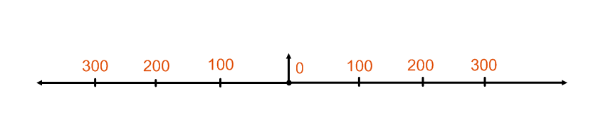

5. Zakresli do časové přímky:

*r. 118 př. Kr., r. 74, r. 511 př. Kr., r. 221, r. 388, r. 427 př. Kr., r. 475, r. 588, r. 200 př. Kr.*

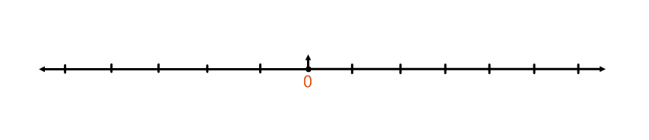

6. Pavla se narodila 31. prosince 2000 v 10 hodin večer. Její bratranec Pepa se narodil 1. ledna 2001 v 1 hodinu. O co byl Pepa od Pavly mladší?

7. Rozděl uvedené památky podle toho, kde jsou uloženy:

*Šperky, sochy, obrazy, dopisy, kroniky, úřední záznamy, nádoby, meče, spisy, účetní spisy*

***Muzeum Archiv Galerie***

C:\Users\rotipkova\AppData\Local\Microsoft\Windows\Temporary Internet Files\Content.IE5\AM1I8PN9\MC900434411[1].wmf

Citace:

Galerie obrázků Microsoft Office 2010